**PENERAPAN METODE *MOVING AVERAGE* PADA SISTEM INFORMASI PREDIKSI ANGKA KEMISKINAN**

**Didik Abdul Mukmin**

**Program Studi Teknik Informatika**

**Fakultas Sains Dan Teknologi**

**Universitas Nahdlatul Ulama Sunan Giri Bojonegoro**

**Didik.abdul2017@gmail.com**

# *ABSTRAK*

*Sebagian permasalahan kehidupan manusia sejak dahulu kala adalah kemiskinan. Berdasarkan data Badan Pusat Statistik, kenaikan persentase penduduk miskin pada September 2013 disebabkan oleh kenaikan harga barang kebutuhan pokok sebagai akibat dari kenaikan harga bahan bakar minyak pada bulan Juni 2013. Menyikapi kondisi tersebut, diperlukan suatu cara untuk mengetahui seberapa besar penurunan atau kenaikan jumlah penduduk miskin. Diperlukan proses peramalan (forecasting) berdasar pada data jumlah penduduk miskin tahun sebelumnya. Metode peramalan yang digunakan dalam penelitian ini adalah moving average atau rata-rata bergerak, dikarenakan metode ini banyak digunakan untuk menentukan trend dari suatu deret waktu.Tujuan utama dari penggunaan metode ini adalah untuk menghilangkan atau mengurangi acakan (randomness) dalam deret waktu. Peramalan kemiskinan dilakukan berdasarkan data kemiskinan se-Indonesia yang diambil dari Badan Pusat Statistik (BPS). Dari data tahun 2012-2019, perhitungan dilakukan dengan periode (3) dan tahun akhir peramalan 2024. Hasil dari perhitungan tersebut menjelaskan bahwa pada 2 tahun terakhir yaitu tahun 2023 bulan maret terjadi penurunan angka kemiskinan sebanyak 0,0029%, tahun 2023 bulan september naik 0,082%, tahun 2024 bulan maret turun 0,138%, tahun 2024 bulan september naik 0,093%.*

*Kata Kunci : Peramalan, Kemiskinan, Moving Aberage, Black-box*

# *ABSTRACT*

*Part of the problem of human life since time immemorial is poverty. Based on data from the Central Bureau of Statistics, the increase in the percentage of poor people in September 2013 was due to the increase in the price of basic necessities as a result of the increase in fuel prices in June 2013. In response to these conditions, a way is needed to determine how much the decrease or increase in the number of poor people is needed. . A forecasting process is required based on the data on the number of poor people in the previous year. The forecasting method used in this study is a moving average, because this method is widely used to determine the trend of a time series. The main purpose of using this method is to eliminate or reduce randomness in a time series. Poverty forecasting is carried out based on poverty data throughout Indonesia taken from the Central Statistics Agency (BPS). From the 2012-2019 data, the calculation is carried out with the period (3) and the final year of forecasting 2024. The results of these calculations explain that in the last 2 years, namely 2023 in March, the poverty rate decreased by 0.0029%, in 2023 the month of September increased. 0.082%, in 2024 in March it decreased 0.138%, in 2024 in September it increased by 0.093%.*

*Keywords:* *Forecasting, Poverty, Moving Average, Black-box*

**PENDAHULUAN**

## Latar Belakang

Kemiskinan sejak dahulu memang sudah menjadi permasalahan sebagian kehidupan umat manusia. Kemiskinan bukan hanya menjadi permasalahan individu atau pribadi saja, tetapi masyarakat sekitar, wilayah daerah juga Negara bahkan dunia juga memperoleh dampak dari kemiskinan tersebut. Penanganan kemiskinan tidak hanya dilakukan oleh individu, tetapi masyarakat, pemerintah daerah maupun Negara juga harus ikut andil dalam pengentasan kemiskinan [1].

Berdasarkan data Badan Pusat Statistik menunjukkan bahwa secara umum pada periode 2005 sampai Maret 2019, terjadi penurunan tingkat kemiskinan di Indonesia berdasarkan segi jumlah atau persentase kecuali peningkatan pada bulan Maret 2006, September 2013, dan Maret 2015. Kenaikan jumlah dan persentase penduduk miskin pada September 2013 dibanding Maret 2013 dikarenakan naiknya harga barang kebutuhan pokok yang disebabkan oleh kenaikan harga bahan bakar minyak pada bulan Juni 2013. Kenaikan jumlah dan persentase penduduk miskin mengalami kenaikan kembali pada periode September 2014-Maret 2015 [2].

Dikarenakan kondisi tersebut, perlu adanya suatu cara supaya dapat mengetahui dibeberapa tahun mendatang seberapa besar penurunan maupun kenaikan jumlah penduduk miskin di Indonesia. Seberapa besar penurunan maupun kenaikan kemiskinan pada tahun berikutnya dapat diketahui dengan menggunakan proses peramalan *(forecasting)* yang menggunakan data penduduk miskin tahun sebelumnya sebagai bahan perhitungan.

Proses peramalan *(forecasting)* yang dimaksud adalah suatu ilmu atau seni yang digunakan untuk memprediksi kepastian yang belum terjadi yang bertujuan memperkirakan kemungkinan-kemungkinan dimasa depan yang akan terjadi, proses tersebut membutuhkan data masa lalu untuk melakukan proses peramalan. Dengan melakukan proses peramalan *(forecasting)* dapat diketahui kemungkinan yang akan terjadi selanjutnya sehingga suatau instansi atau individu memiliki kesiapan untuk mengatasi kondisi yang tidak diharapkan [3].

Peramalan *(forecasting)* terbagi menjadi beberapa jenis yakni ekonometrika, deret berkala *(time series)*, dan ramalan kualitatif [4]. Metode time series tersebut mencakup beberapa metode yang mana metode *moving average* atau rata-rata bergerak termasuk salah satunya [5]. Metode deret waktu atau *time series* banyak digunakan dalam peramalan yang menggunakan data masa lalu *(history)* yang didasarkan pada kecenderungan data dan prediksi untuk masa depan.

Penggunaan metode *moving average* atau rata-rata bergerak pada peramalan jumlah penduduk miskin dikarenakan metode *moving average* sering digunakan menentukan trend suatu deret waktu yang mana tujuan utama penggunaan rata-rata bergerak tersebut untuk menghilangkan atau mengurangi acaran *(randomnees)* dalam suatu deret waktu [5].

Berdasarkan hal-hal tersebut diatas, maka pada penelitian ini membahas peramalan *(forecasting)* yang menerapkan metode *moving average* supaya dapat mengetahui seberapa besar penurunan maupun kenaikan jumlah penduduk miskin pada tahun mendatang. Penelitian ini diharapkan memiliki manfaat dalam memprediksi angka kemiskinan.

# METODE PENELITIAN

## Metode Pengumpulan Data

Penelitian yang dilakukan bersifat *explanatory (explanatory research)* yaitu pengumpulan data yang digunakan dalam penelitian ini berdasarkan *literature* yang diperoleh dari jurnal-jurnal terkait. Data yang digunakan dalam penelitian ini diperoleh berdasarkan laporan BPS tahun 2019 tentang kemiskinan di Indonesia yang dapat diakses di situs <https://www.bps.go.id>. Data tersebut digunakan sebagai acuan dalam melakukan proses peramalan *(forecasting)* menggunakan metode *moving average*.

## Metode Analisis Data

Pada penelitian ini dapat tercapai dengan cara menghitung rata-rata nilai data secara bersamaan, yang mana kesalahan perhitungan secara positif maupun negatif dapat dikeluarkan dan dihilangkan. Sistem akan membaca data kemiskinan sesuai tahun, bulan dan periode yang dipilih sebelum melakukan perhitungan. Perolehan nilai rata-rata dari data kemiskinan berdasarkan tahun, bulan dan periode yang sudah di masukkan dihitung dengan rumus seperti pada *flowchart*, rata-rata=sum/periode. Perhitungan tersebut dihitung secara terus menerus selama belum mencapai tahun yang ditentukan dalam peramalan. Hasil dari rata-rata tersebut merupakan hasil dari proses *forecasting*. Secara mendasar alur metode *moving average* yang diusulkan adalah seperti gambar 1.

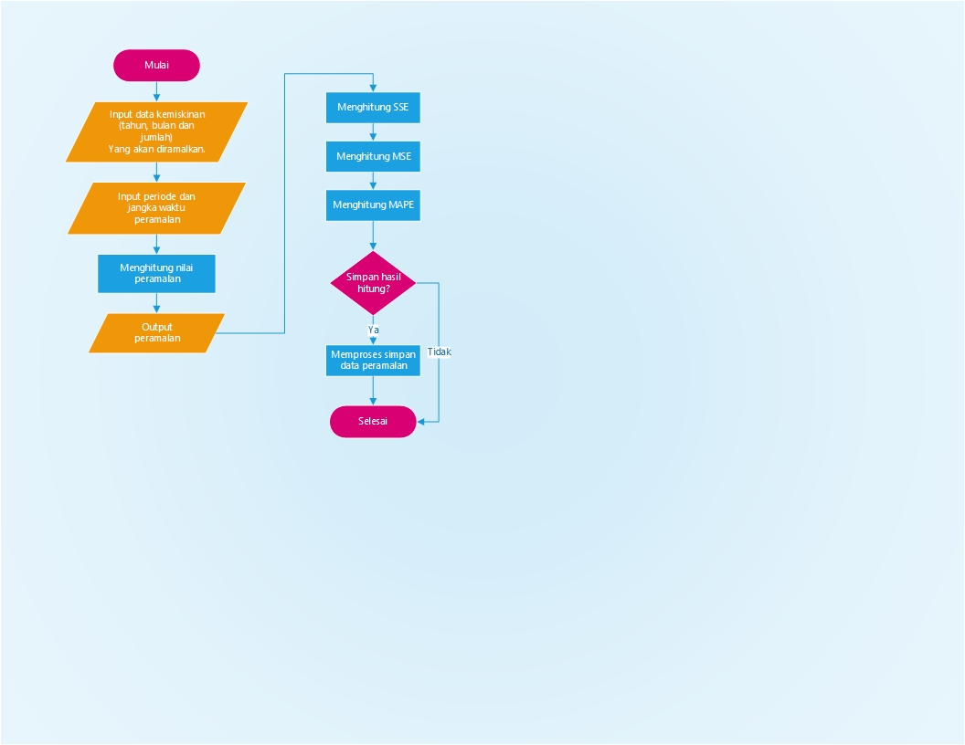

Gambar 1 Flowchart Metode Moving Average

Penjelasan *flowchart* metode moving average di atas adalah sebagai berikut:

1. Input Data Kemiskinan

Pada tahap ini data yang digunakan pada penelitian ini adalah data kemiskinan di Indonesia pertahunnya.

1. Input Periode Dan Jangka Waktu

Penentuan periode waktu yang akan digunakan sebagai acuan perhitungan pada *moving average*. Menemtukan jangka waktu berapa tahun berikutnya yang akan di hitung.

1. Menghitung Nilai Peramalan

Perhitungan yang dilakukan menggunakan metode *moving average* yang mana akan membutuhkan periode sebagai penentu jumlah dan pembagi dari perhitungan rata-rata. Perputaran perhitungan akan terus berlanjut mulai dari data awal sampai dengan tahun terakhir jangka waktu peramalan yang sudah ditentukan.

1. Output Peramalan

Hasil dari peramalan berupa data jumlah kemiskinan dari tahun akhir data sebenarnya sampai dengan tahun akhir jangka waktu peramalan.

1. Menentukan SSE

Data peramalan yang sudah diperoleh dapat dihutung SSEnya. SSE adalah singkatan dari sum of squared error yaitu jumlah error dari perhitungan peramalan yang dilakukan. Jumlah error merupakan hasil dari data asli yang dikurangi dengan hasil peramalan kemudian di kuadratkan. Semua hasil error tadi kemudian dijumlahkan menjadi SSE.

1. Menentukan MSE

MSE adalah singkatan dari mean squared error yaitu rata-rata dari kuadrat error. Semua hasil error yang didapat dalam perhitungan dijumlahkan kemudian di bagi jumlah data error yang ada.

1. Menentukan MAPE

Mean absolute percentage error merupakan ukuran ketepatan relative yang digunakan untuk mengetahui persentase penyimpangan hasil peramalan. MAPE menghitung jumlah persentase error yang ada.

1. Simpan Data Peramalan

Semua hasil peramalan yang telah dihitung dapat disimpan ke dalam database atau tidak tergantung dengan keputusan oleh pengguna. Jika data hasil perhitungan sudah disimpan nantinya akan ditampilkan grafik peramalan ke dalam dashboard.

Secara aljabar rata-rata bergerak (MA) dapat dituliskan sebagai berikut [5]:

Dengan membandingkan FT+1 dan FT+2, dapat dilihat bahwa FT+2 perlu menghilangkan nilai X1 dan menambahkan nilai XT+1 begitu nilai ini tersedia, sehingga cara lain untuk menulis FT+2 adalah :

Keterangan :

: nilai prakiraan periode T+1 (berikutnya)

: hasil pengamatan

: Periode

# HASIL DAN PEMBAHASAN

## Hasil Produk

Berikut akan dijelaskan tentang tampilan dan alur dari Sistem Informasi Peramalan Kemiskinan (SIPeraK) menggunakan metode *Moving* Average berbasis website yang dapat dilihat sebagai berikut :

1. Tampilan Halaman Login

Berikut adalah tampilan Form login bagi pengguna sebelum dapat masuk kedalam aplikasi. Pengguna dikelompokkan menjadi 3 level yaitu: Administrator, Kepala dan Pegawai.

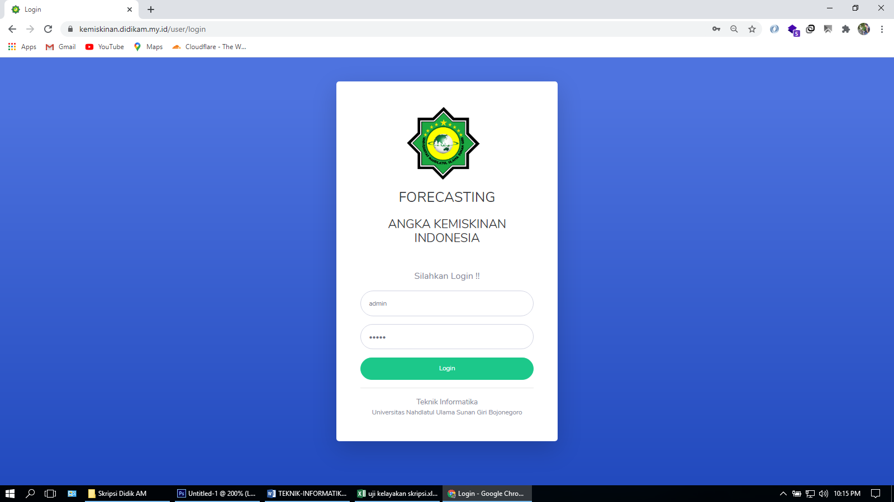

Gambar 2 Halaman Login

1. Tampilan Dashboard

Halaman dashboard adalah halaman pertama yang ditampilkan setelah pengguna melakukan login. Halaman berfungsi sebagai tempat penampil grafik hasil dari peramalan yang sudah dilakukan akan tersajikan pada halaman dashboard. Pada bagian atas dari halaman dashboard adalah hasil 4 perhitungan terakhir yang tampilkan dalam bentuk kesimpulan terkait dengan peningkatan maupun penurunan yang terjadi. Pada bagian bawah dari halaman dashboard terdapat grafik pertahun yang diambilkan dari 8 tahun terakhir peramalan.

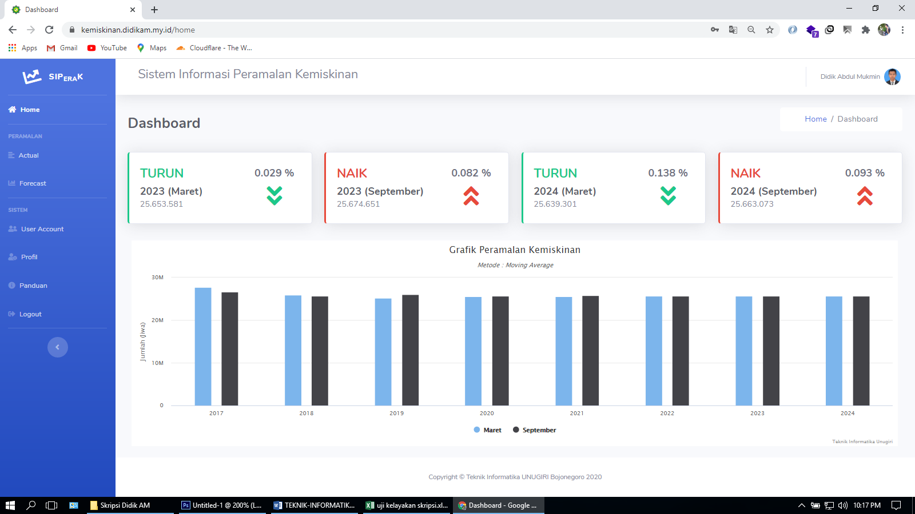

Gambar 3 Dashboard

1. Halaman Aktual

Halaman ini berisi tentang data masa lalu berdasarkan data kemiskinan yang di dapat dari Badan Pusat Statistik. Data masa lalu ini akan berfungsi sebagai acuan dalam melakukan peramalan menggunakan metode *moving average*.

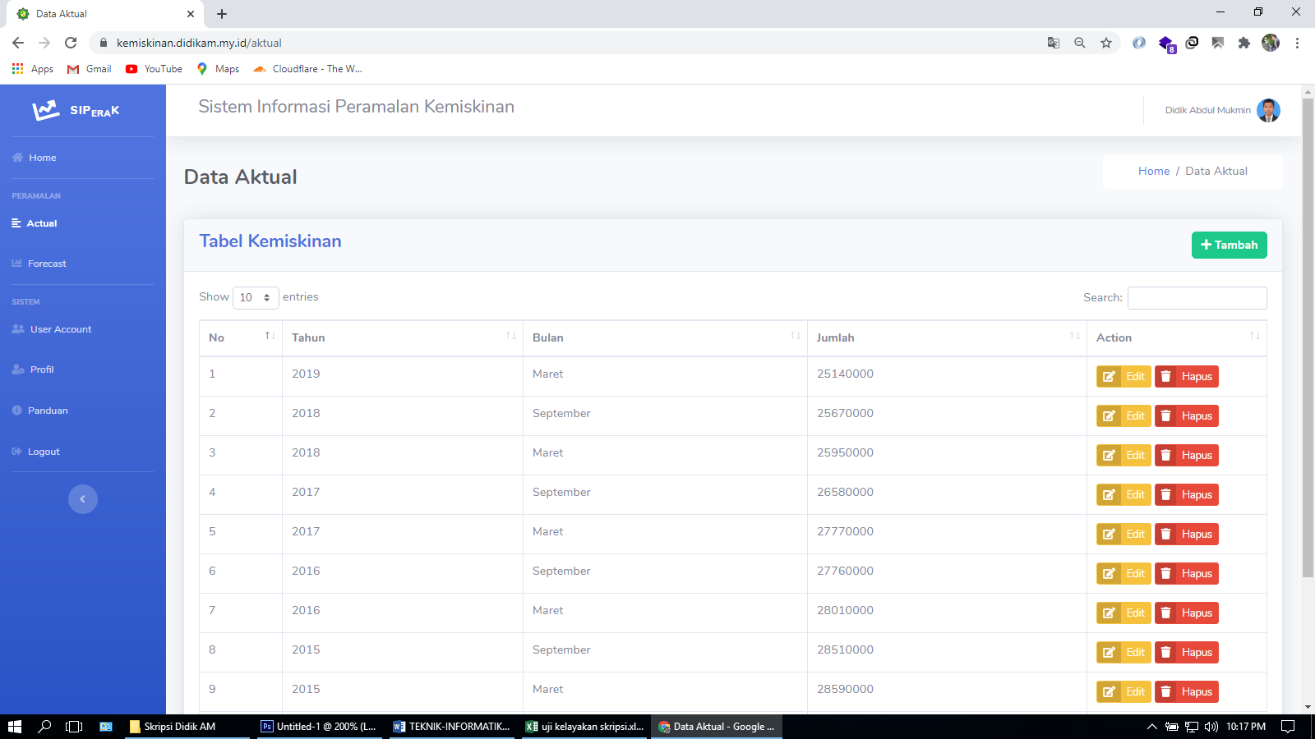

Gambar 4 Halaman Aktual

1. Halaman Forecasting

Proses peramalan dapat dilakukan pada halaman forecast ini. Sebelum melakukan proses perhitungan, pengguna di suruh untuk menginputkan periode dan tahun akhir. Periode yang dimaksud adalah rentang waktu yang akan digunakan dalam membuat rata-rata pada metode *moving average*. Sedangkan tahun akhir yang dikehendaki adalah tahun yang nantinya menjadi akhir dari perhitungan *moving average*.

Perhitungan yang telah dilakukan berdasarkan periode dan tahun akhir yang di inputkan akan menghasilkan peramalan data masa depan berdasarkan data aktual yang di hitung menggunakan metode *moving average*. Keluaran pada tabel berupa data tahun, bulan, jumlah, *forecast*, e, e^2 dan APE. Sedangkan hasil kesimpulan dari semua data tersebut disajikan di atas table. Hasil kesimpulan yang di tampilkan berupa SSE *(sum Squared Error)*, MSE *(Mean Squared Errror)*, RMSE *(Root Mean Squared Error)* dan MAPE *(Mean Absolute Percentage Error)*

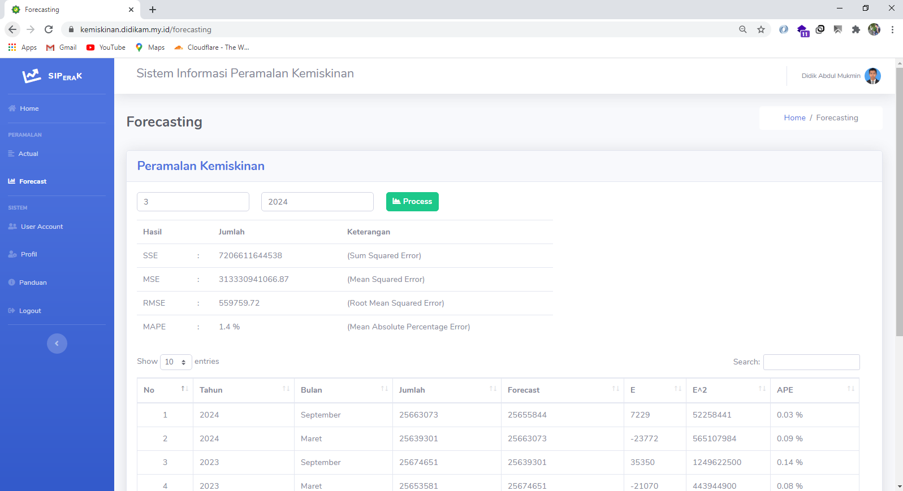

Gambar 5 Halaman Forecasting

1. Halaman User Account

Pengguna yang mencapat akses untuk halaman ini hanya pengguna dengan level Administrator. Pada halaman ini Administrator dapat menambah, mengubah dan menghapus pengguna lain.

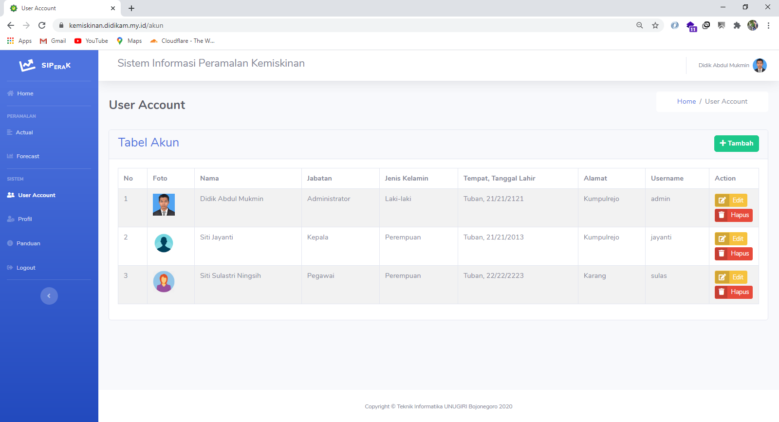

Gambar 6 Halaman user account

1. Halaman Profil

Halaman ini berisi data lengkap tentang pengguna itu sendiri. Untuk dapat masuk pada halaman ini dapat melalui menu pada sidebar samping kiri atau dengan mengklik ikon nama dan gambar yang terdapat di samping kanan atas. Pada halaman ini pengguna dapat merubah data lengkap mereka sendiri maupun merubah password mereka.

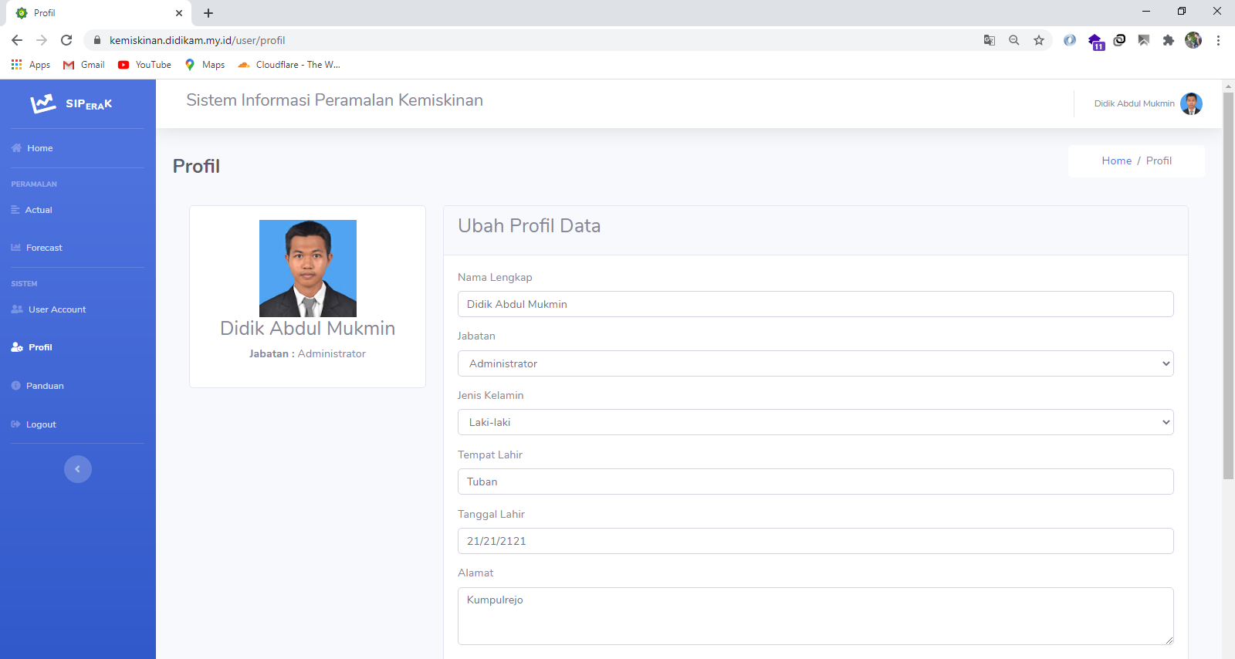

Gambar 7 Profil

1. Panduan

Halaman ini berisi tentang panduan atau info terkait dengan halaman-halaman yang ada di aplikasi ini. Berikut adalah tampilan halaman panduan.

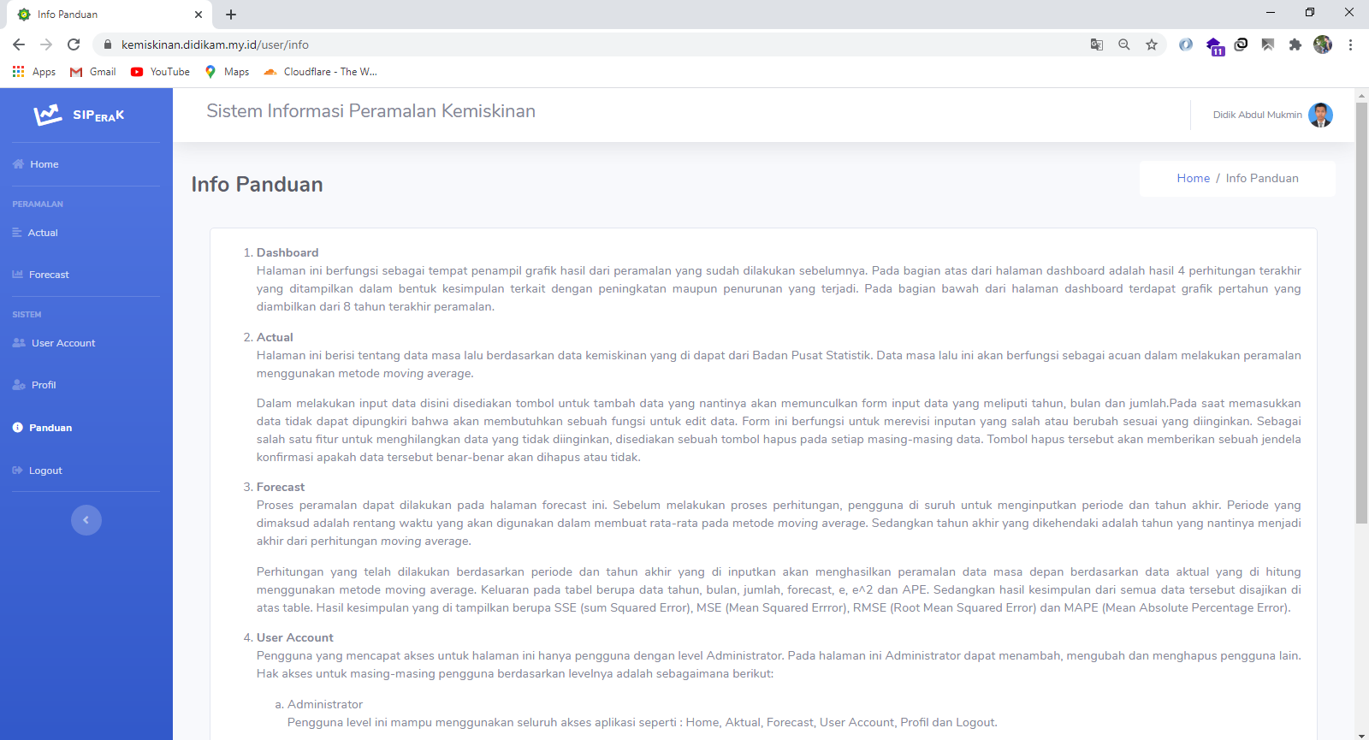

Gambar 8 Halaman panduan

1. Logout

Selesai menggunakan aplikasi, alangkah lebih aman jika pengguna melakukan logout dari sistem supaya semua session yang ada terhapus. Sehingga orang lain yang tidak mempunyai kepentingan di dalamnya tidak bisa menggunakan aplikasi tersebut tanpa mempunyai username dan password yang berlaku.

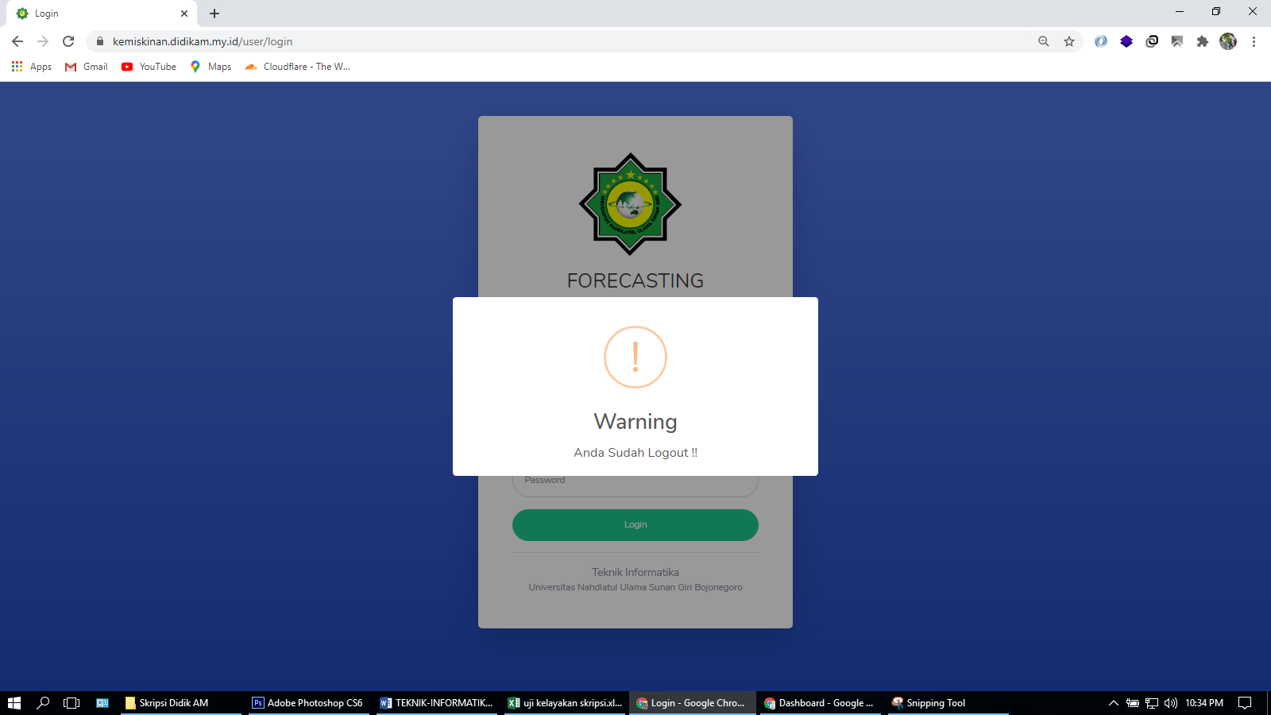

Gambar 9 Logout

## Hasil Pengujian

### Pengujian Produk

**Tabel 1 Daftar angket uji kelayakan**

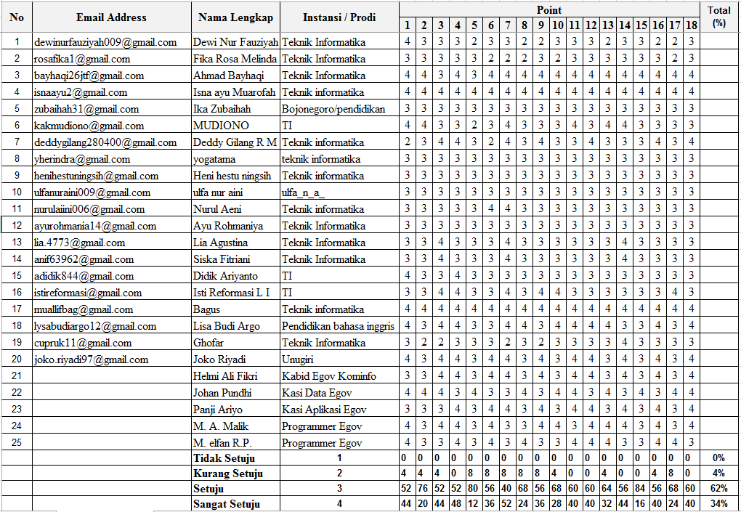

Rekapitulasi hasil jawaban *test engineer* dicari rata-ratanya dengan perhitungan sebagai berikut :

Rata-rata skor =

Dari perhitungan tersebut diperoleh persentasi sebagai berikut:

Tabel 2 Kategori Persentasi

|  |  |
| --- | --- |
| Sangat Setuju | 34% |
| Setuju | 62% |
| Kurang Setuju | 4% |
| Tidak Setuju | 0% |

### Pengujian Metode

Dari hasil perhitungan peramalan angka kemiskinan menggunakan metode *moving average* dengan menggunakan data masa lalu berdasarkan data yang diambil dari data publikasi Badan Pusat Statistik Laporan tahun 2019 yang melaporkan angka kemiskinan tahun 2012-2019.

**Tabel 3 Data actual**

|  |  |  |  |
| --- | --- | --- | --- |
| No | Tahun | Bulan | Jumlah |
| 1 | 2012 | Maret | 29250000 |
| 2 | 2012 | September | 28710000 |
| 3 | 2013 | Maret | 28170000 |
| 4 | 2013 | September | 28600000 |
| 5 | 2014 | Maret | 28280000 |
| 6 | 2014 | September | 27730000 |
| 7 | 2015 | Maret | 28590000 |
| 8 | 2015 | September | 28510000 |
| 9 | 2016 | Maret | 28010000 |
| 10 | 2016 | September | 27760000 |
| 11 | 2017 | Maret | 27770000 |
| 12 | 2017 | September | 26580000 |
| 13 | 2018 | Maret | 25950000 |
| 14 | 2018 | September | 25670000 |
| 15 | 2019 | Maret | 25140000 |

Berdasarkan data aktual yang sudah di dapat, sebelum melakukan proses peramalan harus ditentukan terlebih dahulu jumlah periode (T). Setelah ditentukan jumlah periode yang akan digunakan dalam observasi pada setiap rata-rata atau MA(T) dapat dihitung nilai rata-ratanya. Berikut perhitungan secara aljabar dari metode rata-rata bergerak (MA) [5] :

Dengan membandingkan FT+1 dan FT+2, dapat dilihat bahwa FT+2 perlu menghilangkan nilai X1 dan menambahkan nilai XT+1 begitu nilai ini tersedia, sehingga cara lain untuk menulis FT+2 adalah :

Keterangan :

: nilai prakiraan periode T+1 (berikutnya)

: hasil pengamatan

: Periode

Berikut adalah hasil perhitungan peramalan menggunakan metode *moving average*.

**Tabel 4 Hasil Forecasting**

|  |  |  |  |  |  |  |  |
| --- | --- | --- | --- | --- | --- | --- | --- |
| **No** | **Tahun** | **Bulan** | **Jumlah** | **MA(3)** | **e** | **e^2** | **APE** |
| 1 | 2012 | 1 | 29250000 |  |  |  |  |
| 2 | 2012 | 2 | 28710000 |  |  |  |  |
| 3 | 2013 | 1 | 28170000 |  |  |  |  |
| 4 | 2013 | 2 | 28600000 | 28710000 | -110000 | 12100000000.00 | 0.38% |
| 5 | 2014 | 1 | 28280000 | 28493333 | -213333 | 45510968889.00 | 0.75% |
| 6 | 2014 | 2 | 27730000 | 28350000 | -620000 | 384400000000.00 | 2.24% |
| 7 | 2015 | 1 | 28590000 | 28203333 | 386667 | 149511368889.00 | 1.35% |
| 8 | 2015 | 2 | 28510000 | 28200000 | 310000 | 96100000000.00 | 1.09% |
| 9 | 2016 | 1 | 28010000 | 28276667 | -266667 | 71111288889.00 | 0.95% |
| 10 | 2016 | 2 | 27760000 | 28370000 | -610000 | 372100000000.00 | 2.20% |
| 11 | 2017 | 1 | 27770000 | 28093333 | -323333 | 104544228889.00 | 1.16% |
| 12 | 2017 | 2 | 26580000 | 27846667 | -1266667 | 1604445288889.00 | 4.77% |
| 13 | 2018 | 1 | 25950000 | 27370000 | -1420000 | 2016400000000.00 | 5.47% |
| 14 | 2018 | 2 | 25670000 | 26766667 | -1096667 | 1202678508889.00 | 4.27% |
| 15 | 2019 | 1 | 25140000 | 26066667 | -926667 | 858711728889.00 | 3.69% |
| 16 | 2019 | 2 | 26066667 | 25586667 | 480000 | 230400000000.00 | 1.84% |
| 17 | 2020 | 1 | 25586667 | 25625556 | -38889 | 1512354321.00 | 0.15% |
| 18 | 2020 | 2 | 25625556 | 25597778 | 27778 | 771617284.00 | 0.11% |
| 19 | 2021 | 1 | 25597778 | 25759630 | -161852 | 26196069904.00 | 0.63% |
| 20 | 2021 | 2 | 25759630 | 25603334 | 156296 | 24428439616.00 | 0.61% |
| 21 | 2022 | 1 | 25603334 | 25660988 | -57654 | 3323983716.00 | 0.23% |
| 22 | 2022 | 2 | 25660988 | 25653581 | 7407 | 54863649.00 | 0.03% |
| 23 | 2023 | 1 | 25653581 | 25674651 | -21070 | 443944900.00 | 0.08% |
| 24 | 2023 | 2 | 25674651 | 25639301 | 35350 | 1249622500.00 | 0.14% |
| 25 | 2024 | 1 | 25639301 | 25663073 | -23772 | 565107984.00 | 0.09% |
| 26 | 2024 | 2 | 25663073 | 25655844 | 7229 | 52258441.00 | 0.03% |

Berdasarkan perhitungan tersebut dapat di ketahui sebagai berikut :

**Tabel 5 Nilai Error**

|  |  |
| --- | --- |
| SSE | 7206611644538.00 |
| MSE | 313330941066.87 |
| RMSE | 559759.72 |
| MAPE | 1.40% |

# Keterangan :

|  |  |
| --- | --- |
| MA(3) | : Moving Average (tiga periode) |
| e | : Jumlah Errror |
| e^2 | : Error Kuadrat |
| RMSE | : Root Mean Squared Error |
| APE | : Absolute Percentage Error |
| MAPE | : Mean Absolute Percentage _Error |

# KESIMPULAN DAN SARAN

## Kesimpulan

Sistem informasi peramalan kemiskinan (SIPeraK) menggunakan metode moving average dapat menghitung data kemiskinan berdasarkan data yang di ambil dari Badan Pusat Statistik (BPS). Sistem informasi ini dapat mempermudah dalam perhitungan peramalan yang sebelumnya menggunakan excel menjadi lebih otomatis dan efisien menggunakan sebuah aplikasi.

Perhitungan menggunakan metode moving average pada aplikasi sistem informasi ini membutuhkan periode untuk jangka perhitungan serta tahun akhir sebagai batas waktu perhitungan. Semakin banyak jumlah periode yang di masukkan dalam perhitungan, maka semakin jauh perbedaan dari tahun ke tahun. Dari data yang di dapat dari BPS yaitu dari tahun 2012-2019 perhitungan dilakukan dengan periode (3) dan tahun akhir 2024 menghasilkan bahwa pada 2 tahun terakhir yaitu tahun 2023 bulan maret terjadi penurunan angka kemiskinan sebanyak 0.029 %, tahun 2023 bulan september naik 0.082 %, tahun 2024 bulan maret turun 0.138 %, tahun 2024 bulan september naik 0.093 %. Pada penelitian ini juga menyertakan teknik MAPE untuk melihat seberapa besar prosentase kesalahan data dari hasil peramalan (forecasting). Semakin kecil prosentase yang diperoleh, maka data yang dihasilkan akan memiliki tingkat akurasi yang lebih baik. SSE : 7206611644538, MSE : 313330941066.87, RMSE : 559759.72, MAPE : 1.4%

## Saran

Dalam pembuatan aplikasi sistem informasi peramalan kemiskinan ini tentu masih banyak kekurangan yang perlu dilakukan perbaikan dan pengembangan untuk menjadikan aplikasi sistem informasi ini semakin bagus. Oleh karena itu penulis menyarankan beberapa hal untuk bahan pengembangan selanjutnya, diantaranya :

1. Mengembangkan aplikasi ini agar lebih komplek lagi dengan menambahkan import data berupa excel supaya dalam pengerjaan input data tidak memakan waktu yang begitu lama.
2. Memberikan beberapa fitur lain seperti registrasi, forgot password, dan konfirmasi email terhadap pengguna.
3. Mengembangkan tampilan menjadi lebih responsive dan nyaman bagi pengguna.

# DAFTAR PUSTAKA

[1] S. A. Chaniago, “Pemberdayaan Zakat Dalam Mengentaskan Kemiskinan,” *J. Huk. Islam*, vol. 13, no. 1, p. 47, 2015, doi: 10.28918/jhi.v13i1.495.

[2] B. P. Statistik, “STATISTIK Profil Kemiskinan di,” no. 57, pp. 1–8, 2019.

[3] S. Maisaroh, “PENERAPAN PERSEDIAAN BAHAN BAKU BENANG DENGAN METODE PERAMALAN (FORECASTING),” vol. 12, no. 02, pp. 13–24, 2018.

[4] P. Jana, “Aplikasi Triple Exponential Smoothing Untuk Forecasting Jumlah Penduduk Miskin,” *J. Deriv.*, vol. 3, no. 2, pp. 76–81, 2016.

[5] A. Nurlifa and S. Kusumadewi, “Sistem Peramalan Jumlah Penjualan Menggunakan Metode Moving Average Pada Rumah Jilbab Zaky,” *INOVTEK Polbeng - Seri Inform.*, vol. 2, no. 1, p. 18, 2017, doi: 10.35314/isi.v2i1.112.